**Удивительная страна сказок Вильгельма Гауфа**

***/к 220-летию со дня рождения В.Гауфа/***

**Видеовикторина**

**/4 классы/**

29 марта к 220-летию со дня рождения В. Гауфа в 4А классе было проведено мероприятие – **видеовикторина «Созвездие сказок Вильгельма Гауфа».**

Мероприятие подготовлено и проведено Заведующей библиотекой Галиной Эдвардовной Дежиц

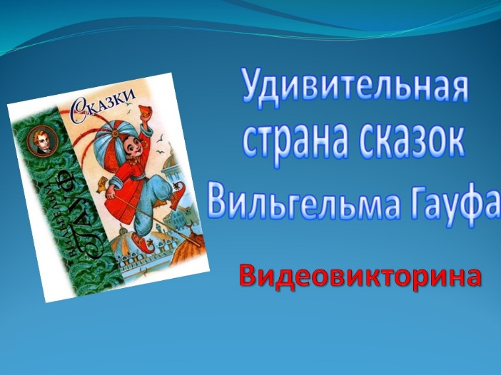***Цель проведения:*** способствовать формированию читательского интереса к творчеству Вильгельма Гауфа.

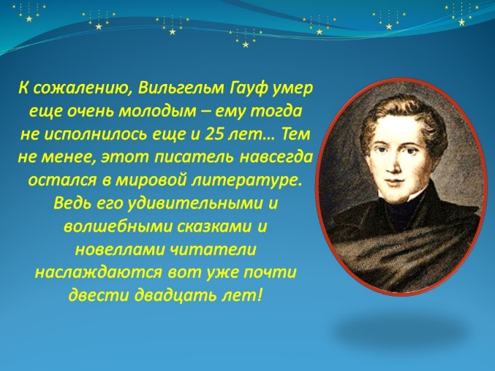Волшебный и удивительный мир сказок В.Гауфа… Они погружают нас в чарующий мир Востока. Их уже более двухсот лет читают дети и взрослые. В этом году Вильгельму Гауфу 29 ноября исполняется 220 лет со дня рождения. Прожил он очень мало, всего 24 года, но успел написать около 20 сказок, 2 романа и одиннадцать рассказов. Трудно себе представить, сколько бы ещё волшебных и прекрасных сказок подарил бы нам замечательный писатель из Германии, если бы ни злой рок судьбы... Сказки и повествования Гауфа не столько развлекательные, сколько поучительные, они учат нас быть терпимее, добрее, ласковее по отношению к людям и животным.

К юбилею этого великого немецкого писателя и было проведено мероприятие ˗ видеовикторина «Удивительная страна сказок Вильгельма Гауфа». В начале мероприятия ребята познакомились с биографией писателя, узнали, что Гауф начал сочинять сказочные истории для своих воспитанников, что он очень много путешествовал, что его особенно привлекал Восток, и что именно эта тематика преобладала в его сказках.

Ребята с увлечением отвечали на вопросы, составленные по двум самым известным сказкам Гауфа – «Маленький Мук» и «Карлик Нос». Видеовикторина была составлена таким образом, что из нескольких 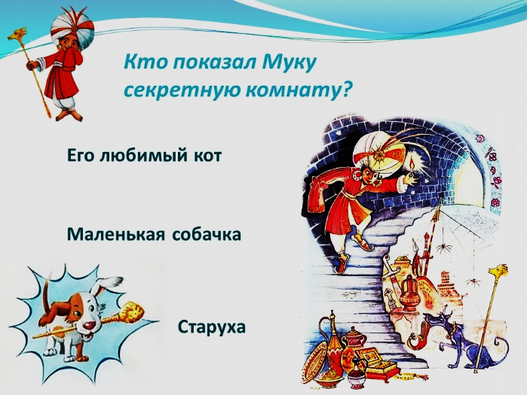вариантов ответов нужно было дать правильный, что особенно понравилось детям. Ведь даже в случае, если не совсем уверен в ответе, то его можно угадать из предложенных вариантов.

В конце мероприятия дети с удовольствием рисовали героев сказок Гауфа. А еще все ребята взяли по одной книге немецкого писателя, чтобы еще раз погрузиться в увлекательный мир его прекрасных сказок.

Фотографии мероприятия см. в разделе «Фотоальбомы» на страничке «Информационно-библиотечный центр»